Een beeldje met een willetje:

De Elense kapel van O.L.V. van Rust op een Heppeneerts devotieprentje (1884)

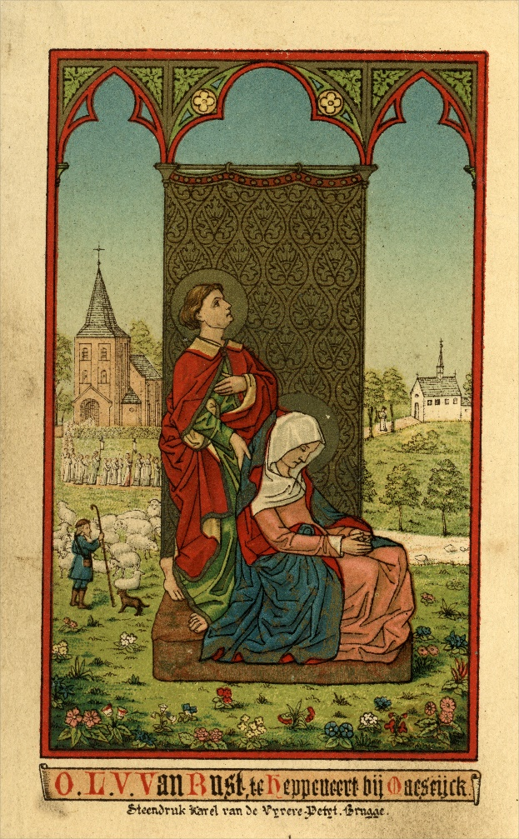
In lang vervlogen woelige tijden spoelde er tijdens een overstroming, voortgestuwd door de golven, een miraculeus beeldje aan op de oever van de Maas in Elen. Daarmee was het voor iedereen zonneklaar dat precies daar, op een verhoging in het landschap, een kapel ter ere van Onze Lieve Vrouw opgetrokken moest worden. Aldus geschiedde, met vele wonderlijke mirakelen en weldaden als gevolg. Vooral de Maasschippers kwamen Maria vereren om een voorspoedige reis te bekomen. Zo ongeveer luidt in een notendop het verhaal in de volksdevotie over het ontstaan van de kapel van Onze Lieve Vrouw van Rust in de Laak in Elen.

Elen geniet het voorrecht dat vele uitmuntende historici zich over haar verleden hebben gebogen, van de kanunniken Henri Van de Weerd en Jozef Coenen tot recent Raymond Driessen. We gaan hier dus de hele geschiedenis van de kapel en het bijhorende Kapelhof niet hernemen, maar beperken ons tot enkele hoofdlijnen. In dit artikel buigen we ons vervolgens over één specifiek aspect van de geschiedenis van deze kapel: haar uitzicht in de 18de eeuw en haar verval in de volgende eeuw. Zowat iedere auteur die paragrafen aan de kapel gewijd heeft, suggereert dat het huidige gebouwtje slechts de sacristie van een voormalige grotere kapel is, maar niemand geeft daar uitsluitsel over, noch enig idee van hoe die kapel er dan heeft uitgezien.

Van de prehistorie tot de Franse Revolutie

Vooreerst is het inderdaad zeer waarschijnlijk dat de huidige kapel eertijds op een oever van de Maas stond. De jongste 10.000 jaar meandert de rivier in een ongeveer 4 kilometer brede alluviale vlakte met vele eilanden, waarbij haar bedding meer en meer naar het Oosten schoof. De Oude Maas in Dilsen, de bedding van de Koggebeek en zelfs de Laak in Elen zijn zonder twijfel oude Maasarmen, waarbij de laatste intussen volledig verland is.

Dat de kapel werd opgericht naar aanleiding van het aanspoelen van het beeldje, is echter onmogelijk. Het Kapelhof ontstond uit het “laathof van de kapel” van de familie van der Capellen, die al in 1370 vermeld werd in geschriften maar ongetwijfeld al veel langer bestond. Volgens een hypothese van Henri Van de Weerd zou ze zelfs al voor de twaalfde eeuw eigendom zijn geweest van de abdij van Sint-Truiden. Het was dan ook niet zomaar een veldkapelletje zoals nu, maar een bidplaats met een eraan verbonden priester. Het beeldje daarentegen werd rond 1520-1530 uit drie stukken eikenhout vervaardigd in een Antwerps atelier, en was allicht onderdeel van een groter retabel dat Christus aan het kruis voorstelt. Dat het tijdens de godsdienstperikelen van de 16de eeuw aanspoelde is niet geheel onmogelijk, maar zou waarschijnlijker zijn geweest als het uit een Luiks atelier afkomstig was, nietwaar?

Even terzijde: het wapenschild van de familie van der Capellen prijkt volgens Kanunnik Coenen samen met dat van de familie de Heppenart op de grafsteen van de mysterieuze kaartridder in Heppeneert, nu ingemetseld in de kerkmuur, en een van zijn seminaristen deed zelfs opgravingen naar een nu verloren burcht “Ter Roderborch” bij de Steegmansbrug aldaar, waarrond de eeuwenoude legende van de kaartridder zou zijn gevlochten. De familie van der Capellen moet dus al in de middeleeuwen banden met Heppeneert hebben gehad. Vanaf de eerste helft van 16de eeuw was het Kapelhof in het bezit van de familie de Rhoe, die volgens Raymond Driessen wellicht ook nauw verbonden was met de familie van der Capellen en met Heppeneert.

Wij hebben geen enkel idee hoe het laathof en de kapel er in de middeleeuwen en het begin van de nieuwe tijd uitzagen, waar de gebouwen precies stonden en hoe ze zich tot elkaar verhielden. We weten niet of de kapel op de huidige plaats stond en of ze aan Maria gewijd was. Vast staat dat Albrecht en Isabella en de katholieke kerk in het begin van de zeventiende eeuw Maria tot boegbeeld van de contrareformatie uitriepen en dat zo de Mariacultus tot grote bloei kwam, zoals ook in Scherpenheuvel, Kortenbos, Hasselt… De oudste vermelding van een Capella B. Maria in Elen stamt uit 1611, en het is pas in 1726 dat er van de Capella Beatae Mariae Virginis de Pacie nuncupata gesproken wordt, O.L.V. van de Vrede dus; de toevoeging “van rust” is allicht een verkeerde vertaling teruggaand op het al even foutieve franse “de repos”.

In 1705 kopen de kruisheren van Maaseik de hoeve en aanhorigheden, waaronder ook de intussen zwaar vervallen kapel. Zij namen de verplichting op zich om er alle zaterdagen de Mis te zingen, op alle Mariafeesten en te preken op de zaterdagen, wanneer deze met een feestdag samenvielen. In 1726 moesten de kruisheren de zoldering en het dak van de kapel herstellen. Tevens kochten ze nieuwe gewaden van alle liturgische kleuren aan voor de eredienst. De kapel werd echter spoedig veel te klein om al de pelgrims te bevatten en daarom liet de Maaseiker prior Jan Vossen een geheel nieuwe en tevens een grotere bouwen, allicht in 1752 of misschien in 1767, afhankelijk van welke jaarsteen we in aanmerking nemen.

Vrome dromen van een kanunnik.

Tijdens de Franse periode werd het Kapelhof geconfisqueerd en verkocht. De kapel was intussen zwaar beschadigd door een blikseminslag gevolgd door brand (1797). Ze zou volgens Van de Weerd kort na de Franse Revolutie afgebroken zijn (op de sacristie na?), waarbij de stenen gebruikt werden om een schuur te bouwen op het Kapelhof. We hebben een afbeelding van één overgeleverde steen (met het Kruisherenkruis), maar die steen zelf zou intussen zoek zijn in het Stadsmuseum van Maaseik.
De prachtige lindendreef die vanuit het dorp naar de kapel leidde werd rond diezelfde tijd ook omgehakt, zo jammert Van de Weerd nog in 1908.
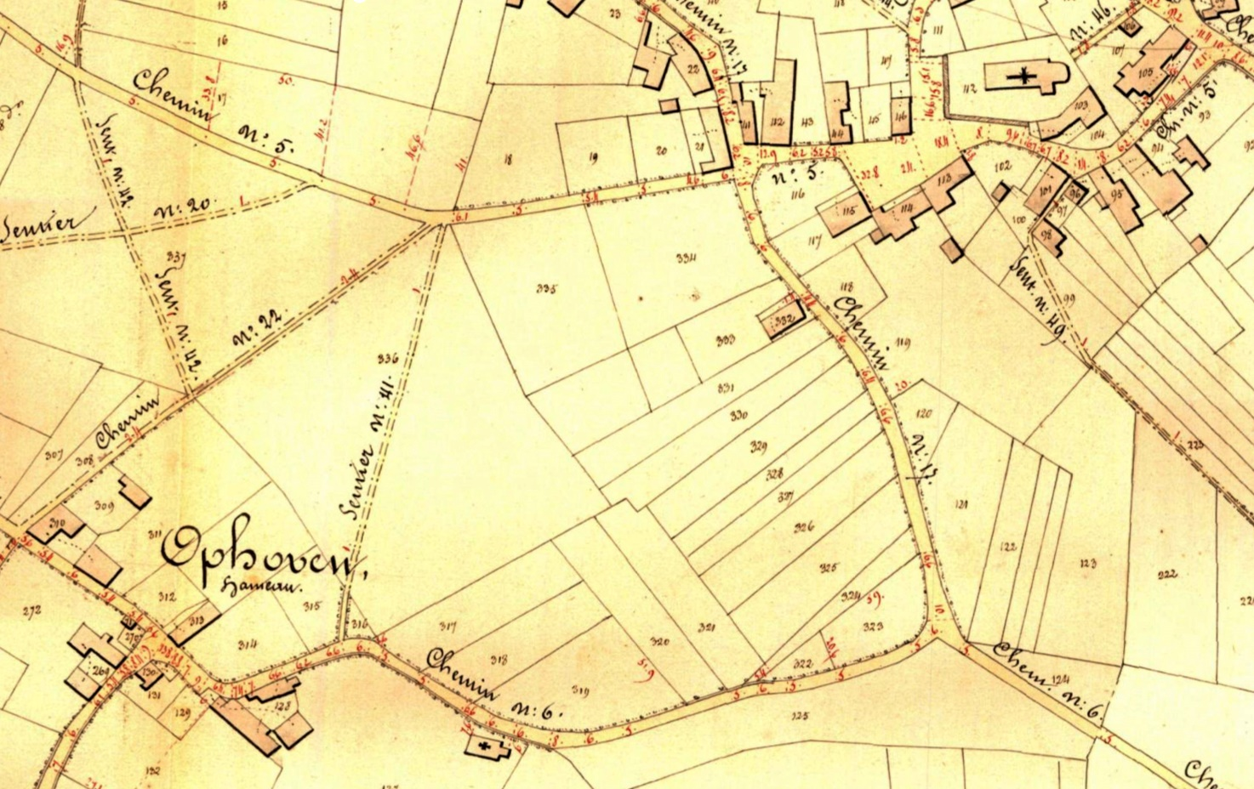
Nochtans vinden we op het primitief kadaster (1840-43), de Atlas der Buurtwegen (1841) en de kaart van Vandermaelen (1846) nog steeds een rechthoekige kapel met een vierkante uitstulping in plaats van het vierkante gebouwtje dat er nu rest. Ze is net zoals de parochiekerk op het Oosten gericht. Het Kapelhof heeft ook nog niet haar huidige vorm. Is de afbraak van de kapel en de bouw van de schuur pas later in de 19de eeuw gebeurd? Pastoor Rutten bijvoorbeeld vermeldt in 1864 dat de kapel in onbruik is geraakt en dat de devotie zich zelfs heeft verplaatst naar de parochiekerk. Dit doet vermoeden dat men de vervallen kapel decennia lang in de Laak heeft laten verkommeren vooraleer ze af te breken en tot haar huidige proporties te herleiden, iets wat Van de Weerd misschien heeft willen verdoezelen, want hij schildert Elen in zijn geschiedenis systematisch als een voorbeeldig godvruchtig dorp met alleen maar vrome vreigeleers. Waar de prachtige lindendreef vanuit het dorp naar de kapel moet hebben gelegen, is ook niet na te trekken. Er was alleszins geen rechte weg van het dorp naar de kapel. Op de Kaart van Buurtwegen (1843-45) vinden we de huidige Laakstraat en Zonnestraat. Verder was er een voetpad tussen het Bergerkamp en het Kapelhof, maar dat kan je ook bezwaarlijk een dreef van dorp naar kapel noemen. Op de kaart in de Geschiedenis van Eelen van Henri Van de Weerd staat wel een Laakstraat die vanuit het dorp naar de kapel draait... iets wat door andere kaarten uit de 19de eeuw niet bevestigd wordt, misschien louter een vrome droom van een kanunnik.

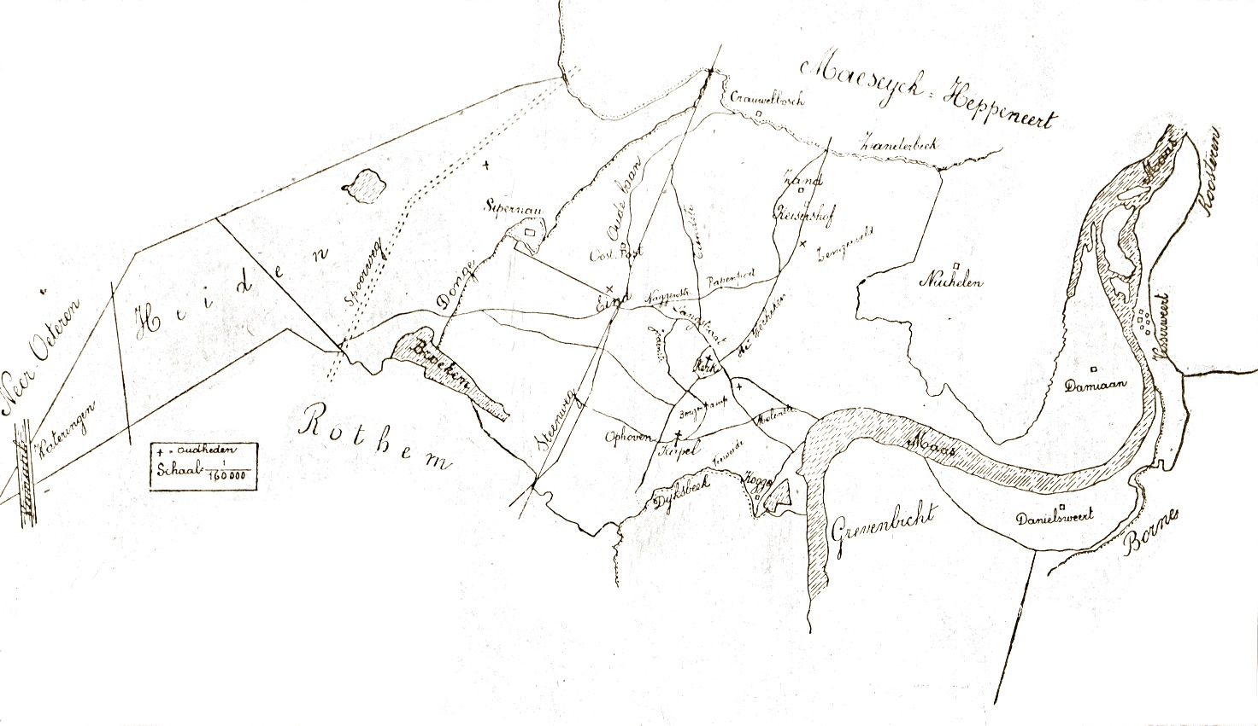

Volgens onze devote Elense geschiedschrijver zouden zich overigens in de huidige kapel twee schilderingen hebben bevonden: "op de eene zijde wordt voorgesteld eene vrouw ziende in de verte het beeld op de golven drijven, op de andere ziet men bedevaartgangers door eene dreef tot het reeds opgerichte heiligdom gaan om er Maria's hulp af te smeeken." Het is de vraag of deze schilderingen, die misschien een nieuw licht op het uitzicht van de kapel kunnen werpen, zich nog onder oude verflagen bevinden, maar het feit dat er rond 1990 gyprocwanden in de kapel werden aangebracht doet vermoeden dat de muren zich in niet al te beste staat bevonden, en bemoeilijkt het natrekken van deze beweringen.

De onnavolgbare wegen van Onze Lieve Vrouw

Het beeldje zelf was intussen ter bescherming tegen de goddeloze Fransen door Kruisheer Coopmans in veiligheid gebracht in Heppeneert, dat destijds ook tot de parochie Elen behoorde. Op 22 juni 1797, na het voltrekken van een huwelijk, smokkelde hij het beeldje van O.-L.-Vrouw van Rust volgens de overlevering van de kruisheren van Elen naar Heppeneert, waar hij het in bewaring gaf aan de pachter van Willigersgoed, die het beeldje in de hakselkist van zijn paardenstal jarenlang verborgen hield. In 1801 keerde Coopmans naar Heppeneert terug. Een van zijn eerste daden was de zorg voor het "wonder"beeldje. Het werd in de parochiekerk van Heppeneert op een voetstuk aan de muur geplaatst, maar niemand leek van het beeldje wakker te liggen. Nu, let wel, dit hele verhaal kan ook verdichtsel zijn. Het is ook mogelijk dat Coopmans simpelweg een Mariabeeldje nodig had in Heppeneert en dacht: ik neem dat van Elen, want die kapel is toch compleet in onbruik, en ze behoort tot dezelfde parochie. Het maakte inderdaad niet uit. Ook nadat Heppeneert in 1807 tot de parochie Maaseik ging behoren, maalden die van Elen er niet om dat hun beeldje elders vertoefde. Er kwam echt geen volkstoeloop op gang in Heppeneert, terwijl men in Elen, niettegenstaande het beeldje er verdwenen was, op bedevaart kwam zoals vroeger.

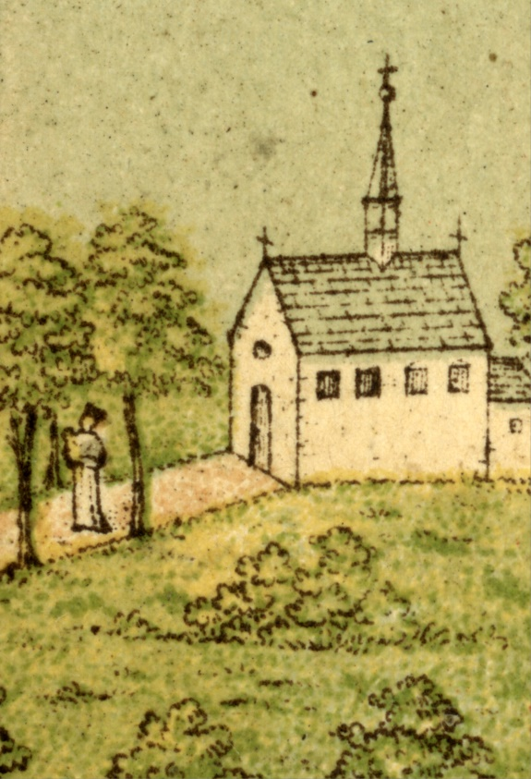
Onze-Lieve-Vrouw van Rust deed in Heppeneert gedurende de negentiende eeuw haar naam alle eer aan: ze leidde een onopvallend bestaan tot pastoor Froyen in 1884 (uit financiële overwegingen?) besloot haar in de vitrine te zetten en een devotie rond haar op gang bracht. Intussen was Maria immers weer flink in de mode, onder meer door de verschijning van O.L.V. aan het herderinnetje Bernadette Soubirous in Lourdes (1858). Op het devotieprentje dat de pastoor in 1884 ter promotie van zijn onderneming in Brugge liet drukken, pronkt voorwaar naast het beeldje links de kerk van Heppeneert, en rechts... een kapel, gelegen op een hoogte, omringd door bomen. Is het de kapel op de oude Maasoever in Elen? Het kan bijna niet anders, want vlak voor de kapel zien we met wat verbeelding een kruisheer met het beeldje in zijn armen zich van de kapel verwijderen. De Kruisheren uit Maaseik hielpen ook deze keer om de processies en het broederschap van O.L.Vrouw in Heppeneert op gang te trekken. Vandaar wellicht ook waarom zij met de vroegere kapel uit de Laak op het prentje mochten pronken, en vandaar misschien ook dat men destijds nog enig idee van het uitzicht van die kapel had - al valt de accuraatheid van deze afbeelding niet te verifiëren: er is geen enkele andere afbeelding bewaard. Wel zijn er meerdere (zwart/wit) versies van hetzelfde devotieprentje, en het valt op dat ze soms in details verschillen. Op sommige is de kerktoren van Heppeneert bijvoorbeeld voorzien van een uurwerk, op andere niet. Er zijn enkele opmerkelijke verschillen met de kleurenversie wat betreft de kapel in Elen: de vensters zijn niet rechthoekig maar rondbogig, de kruisen en windwijzer gedetailleerder, evenals de figuur op het pad, die hier vrij nauwkeurig als een kruisheer te identificeren valt. Dit zwart-wit prentje beslaat vier zijden, terwijl het kleurenprentje slechts recto/verso is, dat alles pleit ervoor om dit als de originele versie te beschouwen. Eén ding kunnen we intussen wel zeker uit de prentjes en de kaarten afleiden: het huidige kapelletje is wel degelijk de sacristie die achter de kapel was aangebouwd.

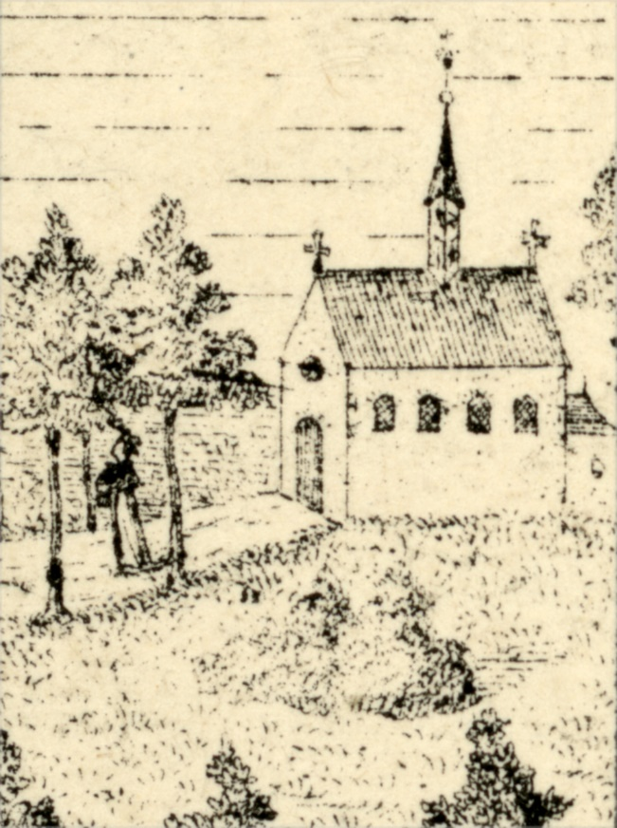
Wanneer uiteindelijk de Elenaren in 1884 protesteren dat er in Heppeneert een heuse cultus rond hun beeldje wordt gestart, krijgen zij van het bisdom te horen dat dat hun eigen schuld is: hadden zij hun parochiekerk en hun kapel beter onderhouden, dan was het beeldje wel bij hen gebleven, zo redeneerde de bisschop: het was er tenslotte ook uit eigen beweging aanbeland nietwaar. In zijn wijsheid besliste hij dat het mocht blijven waar het was, met dien verstande dat die van Elen de exclusiviteit kregen om het beeldje te vieren op 15 augustus, de dag van de tenhemelopneming van Maria. Sindsdien trekt het miraculeuze beeldje inderdaad nog ieder jaar bedevaarders in grote getalen naar Heppeneert, terwijl in het kapelletje in de Laak in Elen nog ieder jaar op 15 augustus O.L.V. van Rust wordt gevierd. En zo zijn nu dus de familie van der Capellen en het beeldje van de kapel in de Laak verenigd in één kerkje: dat van Heppeneert.

Wie meer zekerheid wil over het aanzicht van de kapel in de 18de eeuw, zal een spade in de grond moeten steken om eventuele fundamenten te zoeken, of de gyprocwanden in de kapel moeten verwijderen om op zoek te gaan naar de muurschilderingen waarvan Henri Van de Weerd spreekt. Tot dan bieden deze devotieprentjes en kaarten een eerste houvast!

Bart Ramakers
eenkleinegeschiedenis.be

Bronnen
H. Van de Weerd, Geschiedenis van Eelen, 1908, p. 52 e.v.
J. Coenen, Het kasteel van de kaartridder van Heppeneert OLL 3, 1948, nr. 10.
Raymond Driessen, De hof van der Capellen in Elen. Een kapel, een laathof, een jonker en zijn afstammelingen, 2017.
Luc Duerloo en Marc Wingens, Scherpenheuvel, Het Jeruzalem van de Lage Landen, 2002.
Pater Willem Sangers, Onze Lieve Vrouw van Rust, overgenomen in De Gouden Sleutel, jg. 9 nr. 2 en 3.

